DIVULGAÇÃO DE POTENCIAL CONFLITO DE INTERESSES
Os autores do artigo original intitulado “Conhecimento de Performance e Aprendizagem do Nado Crawl” declaram não haver nenhum potencial conflito de interesse em relação ao presente estudo.
Autor: Juliana Izabel Katzer
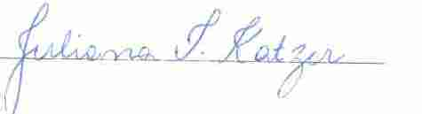
Autor: Suzete Chiviacowsky
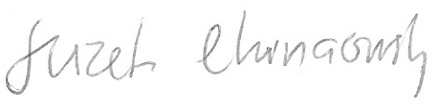
Autor: José Francisco Gomes Schild
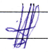
Autor: Cássio Miranda Meira Júnior
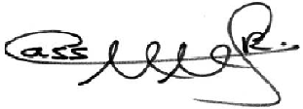
Autor: Sara Teresinha Corazza
